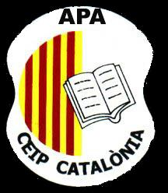
Activitats de l'APA - Fi de curs 2005/2006

Us convidem a participar en tots el actes que organitzarem des d’aquesta associació des d’avui fins el Fi de Curs:

DIUMENGE 21-05-2006 :

8ª MOSTRA DE TRADICIONS DELS PAÏSOS CATALANS I LA MEDITERRÀNIA

A les 10.00 del matí a la rodona de la Rambla del Poblenou amb c/Dr. Trueta. Podreu gaudir d’actuacions de Gegants, Dracs, Diables, La Gardenia de Sant Madir, Falla El Grill de Benicarló, Ball de Bastons, actuacions i tallers tot el mati.

Dissabte 27-05-2006 des de les 8 del mati, fins les 20:00 hores als Patis de l’Escola

XIV EDICIO DE LAS 12 HORES DE FUTBOL SALA (PARES )

vine a la festa de l’esport

Aquests dos darrers actes ja s’han realitzat amb excel·lents resultats

Dissabte 10 -06-2006 des de 10.30

Festival de fi de curs de bàsquet i jocs i esports

Diumenge 11-06-2006 a les 17:30

Festival de Patinatge, Jazz

Dissabte 17-06-2006 des de les 9:30 hores del Matí

Festival de fi de curs de Futbol Sala




Dissabte 17-06-2006 a les 17:30

Festival de Fi de curs de Teatre i guitarra

Dimarts 20-06-06 des de las 17:30

Berenar para tots als nens i nenes socis de l’Apa Catalònia.
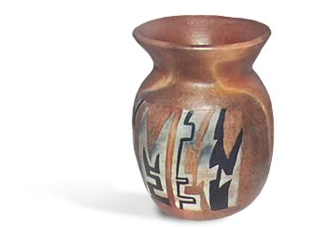
A continuació a les 19:00 fi de curs de ceràmica i informàtica


AVIS

Les activitats extra escolars durant el mes de Juny es faran a la mateixa hora de tot el curs i acabaran el dia que es faci el fi de curs corresponent, per tal de adequar l’horari, la Ludoteca oferirà un servei d’enllaç a les activitats fins les 17:30.


ALUMNES DE SISÈ

Als alumnes de sisè socis de l’APA se'ls lliurarà el record el seu pas per l’escola el dia del Festival de Teatre, es a dir el dia 18 en acabar la representació.

